**20191536 김선우**

1. *원하는 데이터 셋 선택*

-World Happiness report

<https://www.kaggle.com/unsdsn/world-happiness>

1. *데이터 셋 이해(번역)*

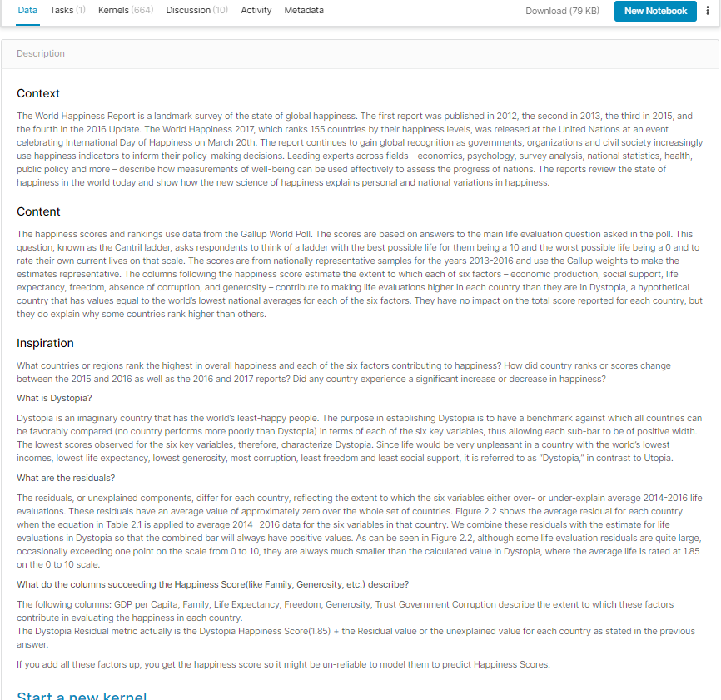

세계행복보고서는 세계행복현황에 대한 획기적인 조사다. 2012년 1차 보고서, 2013년 2차 보고서, 2015년 3차 보고서, 2016년 업데이트 4차 보고서가 발표됐다.

행복수준으로 155개국을 순위를 매기는 '세계행복 2017'이 3월 20일 국제행복의 날 기념행사에서 유엔에서 공개됐다. 이 보고서는 정부, 단체, 시민사회가 그들의 정책 결정사항을 알리기 위해 행복지표를 점점 더 많이 사용함에 따라 전세계적으로 계속해서 인정을 받고 있다. 경제, 심리학, 조사 분석, 국가 통계, 보건, 공공 정책 등 여러 분야에 걸친 선도적인 전문가들이 어떻게 웰빙의 측정치를 국가의 진보를 평가하는 데 효과적으로 사용할 수 있는지 설명한다.

이 보고서들은 오늘날 세계의 행복 상태를 검토하고 행복을 다루는 새로운 과학이 어떻게 행복의 개인적, 국가적 변화를 설명하는지 보여준다.

1. *데이터 셋 kernels 중 흥미로운 주제 선택*

Covid-19 and Happiness-Data-Analysis

<https://www.kaggle.com/codecracker23/covid-19-and-happiness-data-analysis>

1. *선택한 kernel 분석*

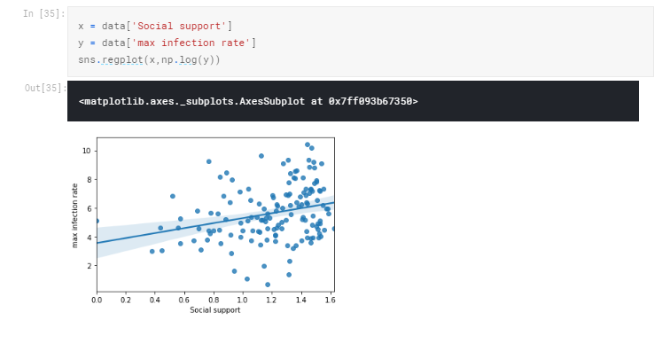

**최대 감염률과 사회적 지지의 관계**

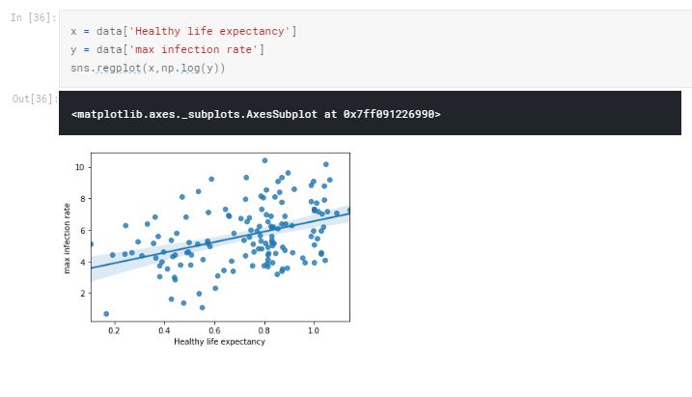

**최대 감염률과 평균건강수명과의 관계**

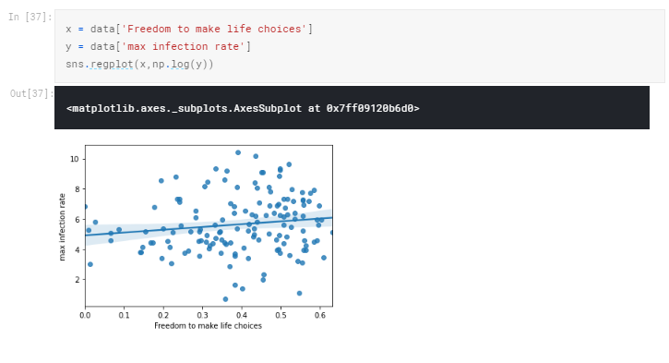

**최대 감염률과 선택하는 삶에 대한 자유**

1. *해당 데이터 활용방안 제시*

* 조사한 코로나바이러스의 확산 & 한 나라의 발전 사이의 관계를 보기 좋게 도식화해서, 위험성을 알리는 광고로 사용할 수 있을 것 같습니다.